PROYECTO DE FORTALECIMIENTO DE CAPACIDADES REDD+ Y COOPERACIÓN SUR-SUR
Sistema Nacional de Monitoreo de Emisiones Forestales (SINAMEF)
Integración del sistema de estimación de Dato de Actividad y Factores de Emisión
Oswaldo Carrillo, René González, Thilo Wehrmann
25/08/2015

En este documento se describe de manera general el Sistema Nacional de Monitores de Emisiones Forestales (SINAMEF), sus procesos de integración y sus alcances.

Tabla de contenido
Acrónimos 2
Introducción 3
Objetivo 3
Objetivos específicos 3
Métodos 3
Insumos 3
Diseño conceptual 4
Instalación y configuración del sistema 4
Resultados 5
Generación de reportes a nivel nacional 5
Reporte de factores de emisión a nivel de clases de cobertura (estratos), almacén y subcategoría 5
Reporte a nivel de unidad de muestreo y observación 6
Referencias 7

Acrónimos

SINAMEF: Sistema Nacional de Monitoreo de Emisiones Forestales
INEGEI: Inventario Nacional de Gases de Efecto Invernadero
REDD+: Reducción de Emisiones por Deforestación y Degradación
NRE: Niveles de Referencia de Emisiones
FRA: Fortes Report Annual
MADMex: Monitoring Activity Data for México
INEGI: Instituto Nacional de Estadística y Geografía
DA: Dato de Actividad
FE: Factor de Emisión
INFyS: Inventario Nacional Forestal y de Suelos
R: The R Project for Statistical Computing
IPCC: Intergovernmental Panel on Climatic Change

Introducción
Como parte de los esfuerzos desarrollados por el Programa de Fortalecimiento REDD+ y Cooperación Sur-Sur se encuentra el desarrollo de modelos, algoritmos y aplicaciones que permitan mejorar y poner a disposición de servidores públicos, investigadores, productores y público en general herramientas de consulta y guía sobre la dinámica de la cobertura de la tierra y las emisiones de gases de efecto invernadero del sector forestal.
El sistema integrado de emisiones forestales busca englobar todos los procesos en una plataforma de conocimiento que permita, de acuerdo a los insumos disponibles, informar sobre la dinámica forestal en materia de biomasa y carbono, permitiendo generar reportes a diferentes niveles de agregación como insumo en la construcción de políticas del sector forestal.

Objetivo
Desarrollar una plataforma automatizada de consulta sobre la dinámica de emisiones y absorciones totales de carbono forestal para diferentes reportes nacionales a través de la integración de los sistemas de estimación de los Datos de Actividad (DA) y Factores de Emisión (FE).

Objetivos específicos
- Desarrollar una plataforma para la estimación automatizada de las emisiones/absorciones de carbono forestal para los reportes nacionales del Inventario Nacional de Emisiones de Gases de Efecto Invernadero (INEGEI), Reducción de Emisiones por Deforestación y Degradación (REDD+), Niveles de Referencia de Emisiones (NRE) y Evaluación de Recursos Forestales (FRA).
- Integrar los análisis espaciales del Sistema de Monitoreo de Datos de Actividad de México (MADMex) y el Instituto Nacional de Estadística y Geografía (INEGI) en las estimaciones de los FE y mostrar tabularmente los resultados de ambos enfoques.
- Automatizar las diferentes consultas y procesos de estimación de la biomasa a diferentes niveles de agregación (observación, unidad de muestreo y tipos de vegetación), depósitos y subcategorías.
- Mostrar en una interfaz gráfica el sistema integrado en sus tres niveles (emisiones/absorciones totales, DA y FE)

Métodos

Insumos
Los insumos básicos para el desarrollo del SINAMEF son las bases de datos de los productos MADMex e INEGI, las bases de datos necesarias para la estimación de FE provenientes del INFyS y los algortimos en R desarrollados para estimar los FE y las emisiones/absorciones totales.

Diseño conceptual
El Sistema integrado está conformado por tres componentes:
- Estimaciones de Datos de Actividad.
- Obtención de Factores de Emisión.
- Estimación de emisiones/absorciones totales.

Para ello, el sistema armoniza los siguientes componentes y paquetes:
- Productos Cartográficos de INEGI (cobertura de suelo y los cambios)
- Productos Cartográficos de MADMex (cobertura de suelo y los cambios)
- Módulos para extraer variables necesarias de los productos Cartográficos
- Módulos para el cálculo de variables de biomasa por almacén basados en información del Inventario Nacional Forestal y de Suelos (INFyS)
- Módulos de cálculo de FE en el software estadístico “R”
- Módulos para estimar FE bajo diferentes esquemas de clasificación de DA (BUR/MADMEX) considerando su agregación a las clases del IPCC
- Módulos para estimar emisiones/absorciones totales y su respectiva propagación de incertidumbres
- Aplicación gráfica para el diseño y generación de reportes en diferentes formatos (PDF, HTML, XLS)

Figura 1. Esquema de integración de los diferentes componentes de estimación.
Los diferentes módulos de estimación se integraron a través de códigos de programación en el software estadístico “R” debido a que los diferentes módulos de estimación de los FE y sus incertidumbres están desarrollados en este mismo software.

Base de datos
La base de datos es el punto principal del sistema porque contiene todos los datos necesarios para soportar la generación de los reportes implementados en una manera armonizada.

The different database schemes are organized in three different parts:
- R modules / base R modules: input data for the different R modules and their result tables
- Misc. tables: Base data from external data providers like INEGI LC series datasets
- Input data tables: aggregated and harmonized data used for the report generation

Beside data tables are necessary functions and views to prepare the data for the different processing steps.

Instalación y configuración del sistema
Para controlar la generación del reporte, tanto los servicios centrales como las aplicaciones están instalados en un servidor que mantiene comunicación con: PostgreSQL + PostGIS, Apache Tomcat y Jasperserver. El lugar de trabajo implementa las estimaciones utilizando iReport 5.6.0 y “R” en versiones superiores a 3.1.1 con los siguientes paquetes y bibliotecas: doBy, logging, RPostgreSQL, dCarbono, xlsx, yaml, relimp, Carbono5, RJDBC, raster.

The R modules needs to be installed in the same system like the Python web application. The user controls the system via a browser based html/javascript application. The Project consists of the necessary R modules and the Python code which is hosted at GitHub (https://github.com/twehrmann/reporting). The whole system configuration is specified within this project in a Dockerfile which can be used for an installation.

Steps for system installation
- Preparation of database server
- Git pull and creation of Docker instance
- Configuration

Preparación del Sistema integrada
All necessary data for the report generation needs to be generated before the application start. Fort he INFyS cycle T1 and T2 data is already prepared, installed and configured in the system. Every update of the data sources requires a preprocessing and integration of the data in the corresponding data tables and a restart of the web application.

Preparacion de los datos Madmex (Madmex product update)
Tables to change/adapt in database:
- madmex.areas_estratos_madmex
- madmex.sitio_pos
- madmex.conglomerado_pos
- madmex views
- configuration file in R project:
- landsat_changes scheme: add new change layer as table into scheme
Intersect Udm with madmex product
Calculate strata áreas from madmex product LC (with reporting.tools.spatial_data.py)
Calculate strata áreas from persistent áreas base don madmex product LCC

Preparation of INFyS data (update of an INFyS cycle)
Table import
Table preprocessing
Table registration

Resultados
El SINAMEF se puede consultar de manera interna en la siguiente dirección: http://madmex.conabio.gob.mx/SINAMEF y al momento en esta se puede realizar consultas del reporte nacional de emisiones/absorciones de carbono forestal en el sector USCUS del INEGEI; de las tablas de FE para diferentes almacenes y subcategorías y finalmente consultas de estimaciones de biomasa a nivel de unidad de muestreo y observación.
Dentro d sus funcionalidades permite mostrar listados desde 10 hasta 100 registros por ventana de consulta y a su vez, la exportación de la información consultada en formatos HTML y hojas de Microsoft Excel XLS.
La estructura de los reportes se muestra en los cuadros 1, 2, 3, 4 y los ejemplos de páginas de despliegue en las figuras 2, 3, 4 y 5.

Reporte a nivel de observación
Un ejemplo de la estructura y formato de consulta para las estimaciones del carbono de la biomasa aérea a nivel de observación para el primer ciclo del INFyS (2004-2009) se muestran en el cuadro 1 y la Figura 2.

Cuadro 1. Estructura de la base de datos de consulta del carbono a nivel de observación del INFyS.
Observación | Nombre Actual | Tipo | Definición
 | NunCong | Alfanumérico | Identificador del conglomerado según el INFyS
 | numero de arboles | Numérico | Número de registros totales incluidos en la tabla de arbolado o vegetación mayor. Incluye vivos, muertos y tocones
 | seccion de INFyS | Alfanumérico | Depósito evaluado por el INFyS
 | Carbono estimado | Numérico | Estimación de Carbono en Toneladas por Hectárea
Período | Nombre Actual | Tipo | Definición
 | 2004-2007 (T1) | Popup | Primer Ciclo del INFyS
 | 2009-2014 (t2) | Popup | Segundo Ciclo del INFyS
Deposito | Nombre Actual | Tipo | Definición
 | Arbolado vivo | Opción | Biomasa Aerea y Subterránea en Toneladas por Hectárea
 | Árboles muertos en pie | Opción | Biomasa de Árboles Muertos en Pie en Toneladas por Hectárea
 | Tocones | Opción | Biomasa de Tocones en Toneladas por Hectárea
 | Hojarasca | Opción | Biomasa de la Capa de Hojarasca y Fermentación en Toneladas por Hectárea
 | Suelos | Opción | Biomasa de Materia Orgánica en Suelos en Toneladas por Hectárea

Figura 2. Ejemplo consulta del carbono de la biomasa aérea a nivel de observación del INFyS para el primer ciclo del INFyS (2004-2007).
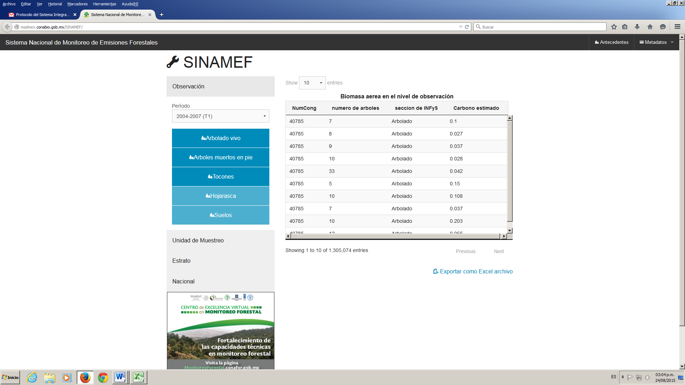

Reporte a nivel de unidad de muestreo
Un ejemplo de la estructura y formato de consulta para las estimaciones del carbono de la biomasa aérea a nivel de unidad de muestreo secundaria para el primer ciclo del INFyS (2004-2009) se muestran en el cuadro 2 y la Figura 3.

Cuadro 2. Estructura de la base de datos de consulta del carbono a nivel de Unidad de Muestreo Secundaria del INFyS.
Unidad de Muestreo | Nombre Actual | Tipo | Definición
 | id muestreo | Alfanumérico | Identificador del sitio de acuerdo al INFyS (4 sitios máximo)
 | # cong | Alfanumérico | Identificador del conglomerado según el INFyS
 | # especies | Numérico | Número de especies. Considera la depuración de nombres
 | biomasa | Numérico | Estimación de Biomasa en Toneladas por Hectárea
 | carbono (t/ha) | Numérico | Estimación de Carbono en Toneladas por Hectárea
 | tallos | Numérico | Número de registros totales incluidos en la tabla de arbolado o vegetación mayor. Incluye vivos, muertos y tocones
Período | Nombre Actual | Tipo | Definición
 | 2004-2007 (T1) | Popup | Primer Ciclo del INFyS
 | 2009-2014 (t2) | Popup | Segundo Ciclo del INFyS
Deposito | Nombre Actual | Tipo | Definición
 | Arbolado vivo | Opción | Biomasa Aérea y Subterránea en Toneladas por Hectárea
 | Arboles muertos en pie | Opción | Biomasa de Árboles Muertos en Pie en Toneladas por Hectárea
 | Tocones | Opción | Biomasa de Tocones en Toneladas por Hectárea
 | MLC | Opción | Biomasa del Material Leñoso Caído en Toneladas por Hectárea
 | Hojarasca | Opción | Biomasa de la Capa de Hojarasca y Fermentación en Toneladas por Hectárea
 | Suelos | Opción | Biomasa de Materia Orgánica en Suelos en Toneladas por Hectárea

Figura 3. Ejemplo consulta del carbono de la biomasa aérea a nivel de unidad de muestreo secundaria del INFyS para el primer ciclo del INFyS (2004-2009).
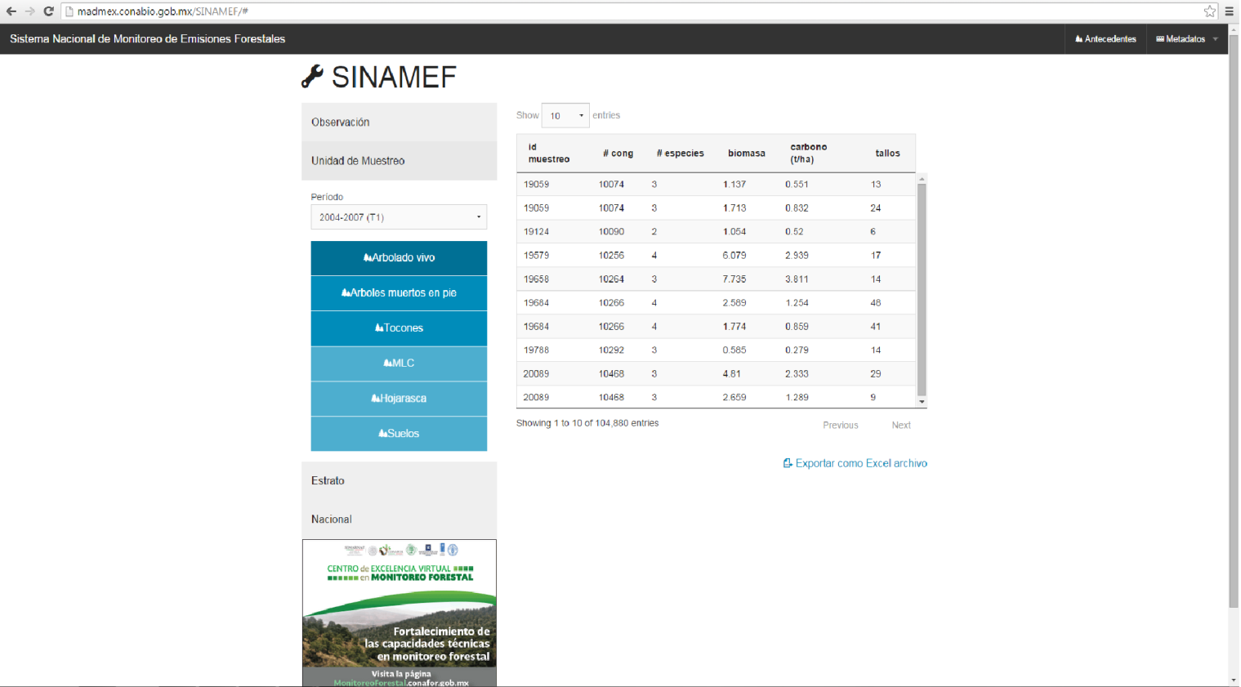

Reporte de factores de emisión a nivel de clases de cobertura (Estratos), almacén y subcategoría.
En el Cuadro 3 y la Figura 4 se muestra un ejemplo de tabla de factores de emisión para la biomasa aérea en la subcategoría de “Tierras Forestales que permanecen como Tierras Forestales” utilizando la estratificación de las clases de INEGI agrupadas en el INEGEI.

Cuadro 3. Estructura de la base de datos de consulta del carbono a nivel de Estrato del INFyS.
Estrato | Nombre Actual | Tipo | Definición
 | Estrato | Alfanumérico | Clasificación de INEGI agrupada en las clases del BUR
 | NumCong | Numérico | Número de Conglomerados Considerados en las Estimaciones del Estrato
 | NumSitios | Numérico | Número de Sitios Considerados en las Estimaciones del Estrato
 | Area (ha) | Numérico | Superficie Total del Estrato en Hectárea
 | Er (tonC/ha) | Numérico | Depósito de Carbono del Estrato en Toneladas por Hectárea
 | U (%) | Numérico | Incertidumbre Asociada al Estrato
Subcategoria a Nivel Estrato | Nombre Actual | Tipo | Definición
 | TF-TF | Popup | Tierras Forestales convertidas en Tierras Forestales
 | TFd-TF | Popup | Tierras Forestales degradadas convertidas en Tierras Forestales
 | TF-TFd | Popup | Tierras Forestales convertidas en Tierras Forestales degradadas
 | TF-OT | Popup | Tierras Forestales convertidas en Otras Tierras
 | OT-TF | Popup | Otras Tierras convertidas en Tierras Forestales
Estratificación | Nombre Actual | Tipo | Definición
 | INEGI | Popup | Clasificación de INEGI agrupada en las clases del BUR
 | INEGI | Popup | INEGI (Agrupado en las clases del FRA)
 | MADMEX | Popup | MAD MEX 32 (Agrupado en 32 Clases)
Período | Nombre Actual | Tipo | Definición
 | 2004-2007 (T1) | Popup | Primer Ciclo del INFyS
 | 2009-2014 (t2) | Popup | Segundo Ciclo del INFyS
Depósito | Nombre Actual | Tipo | Definición
 | Biomasa Aerea | Opción | Biomasa Aérea en Toneladas por Hectárea
 | Biomasa Subterránea | Opción | Biomasa Subterránea en Toneladas por Hectárea
 | Madera Muerta (árboles muertos en pie, tocones y Material Leñosos Caído) | Opción | Biomasa de Árboles Muertos en Pie, Tocones y Material Leñoso Caído en Toneladas por Hectárea
 | Hojarasca | Opción | Biomasa de la Capa de Hojarasca y Fermentación en Toneladas por Hectárea
 | Materia Orgánica del Suelos | Opción | Biomasa de Materia Orgánica en Suelos en Toneladas por Hectárea

Figura 4. Ejemplo de tabla de factores de emisión del carbono de la biomasa aérea a nivel de Estrato en las “Tierras Forestales que permanecen como Tierras Forestales” utilizando los clases del INEGI agrupadas.
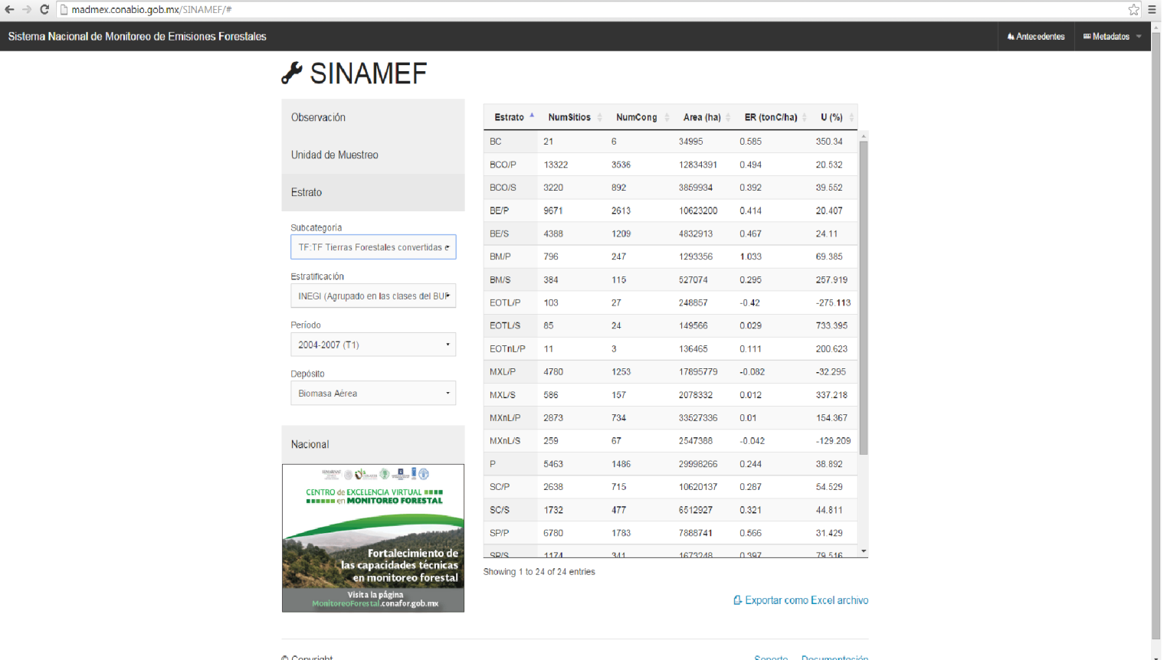

Generación de reportes a nivel nacional
A continuación se presenta la estructura (Cuadro 4) y ejemplo de reporte del SINAMEF para la estimación de las emisiones/absorciones totales de carbono forestal en el sector USCUS del INEGEI (Figura 5).

Cuadro 4. Estructura de la base de datos de consulta del carbono a nivel Nacional del INFyS.
Nacional | Nombre Actual | Tipo | Definición
 | Estrato | Alfanumérico | Clasificación de INEGI agrupada en las clases del BUR
 | Num.Congl. | Numérico | Número de Conglomerados Considerados en las Estimaciones del Estrato
 | Num Sitios | Numérico | Número de Sitios Considerados en las Estimaciones del Estrato
 | Area (ha) | Numérico | Superficie Total del Estrato en Hectáreas
 | ER (tonC/ha) | Numérico | Depósito de Carbono del Estrato en Toneladas por Hectárea
 | U% | Numérico | Porcentaje de Incertidumbre Asociada al Estrato
Período | Nombre Actual | Tipo | Definición
 | 2004-2007 (T1) | Popup | Primer Ciclo del INFyS
 | 2009-2014 (t2) | Popup | Segundo Ciclo del INFyS
Subcategoría | Nombre Actual | Tipo | Definición
 | Reporte BUR | Opción | Inventario Nacional de Emisiones de Gases de Efecto Invernadero (INEGEI) en el sector Uso de Suelo y Cambio de Uso de Suelo (USCUS) en las categorías Tierras Forestales, Praderas y Deforestación
 | Report REDD+ | Opción | Reporte para Reducción de Emisiones por Degradación y Deforestación (REDD+)
 | Reporte Anuel Forestal (FRA) | Opción | Reporte para la Evaluación de los Recursos Forestales (FAO-FRA)
 | Niveles de Referencia de Emisiones (NRE) | Opción | Reporte de Niveles de Referencia de Emisiones del Sector Forestal

Figura 5. Ejemplo de interfaz gráfica del reporte de “Emisiones/Absorciones totales de carbono del sector USCUS del INEGEI” utilizando el formato de Reporte para la Actualización Bienal (BUR).
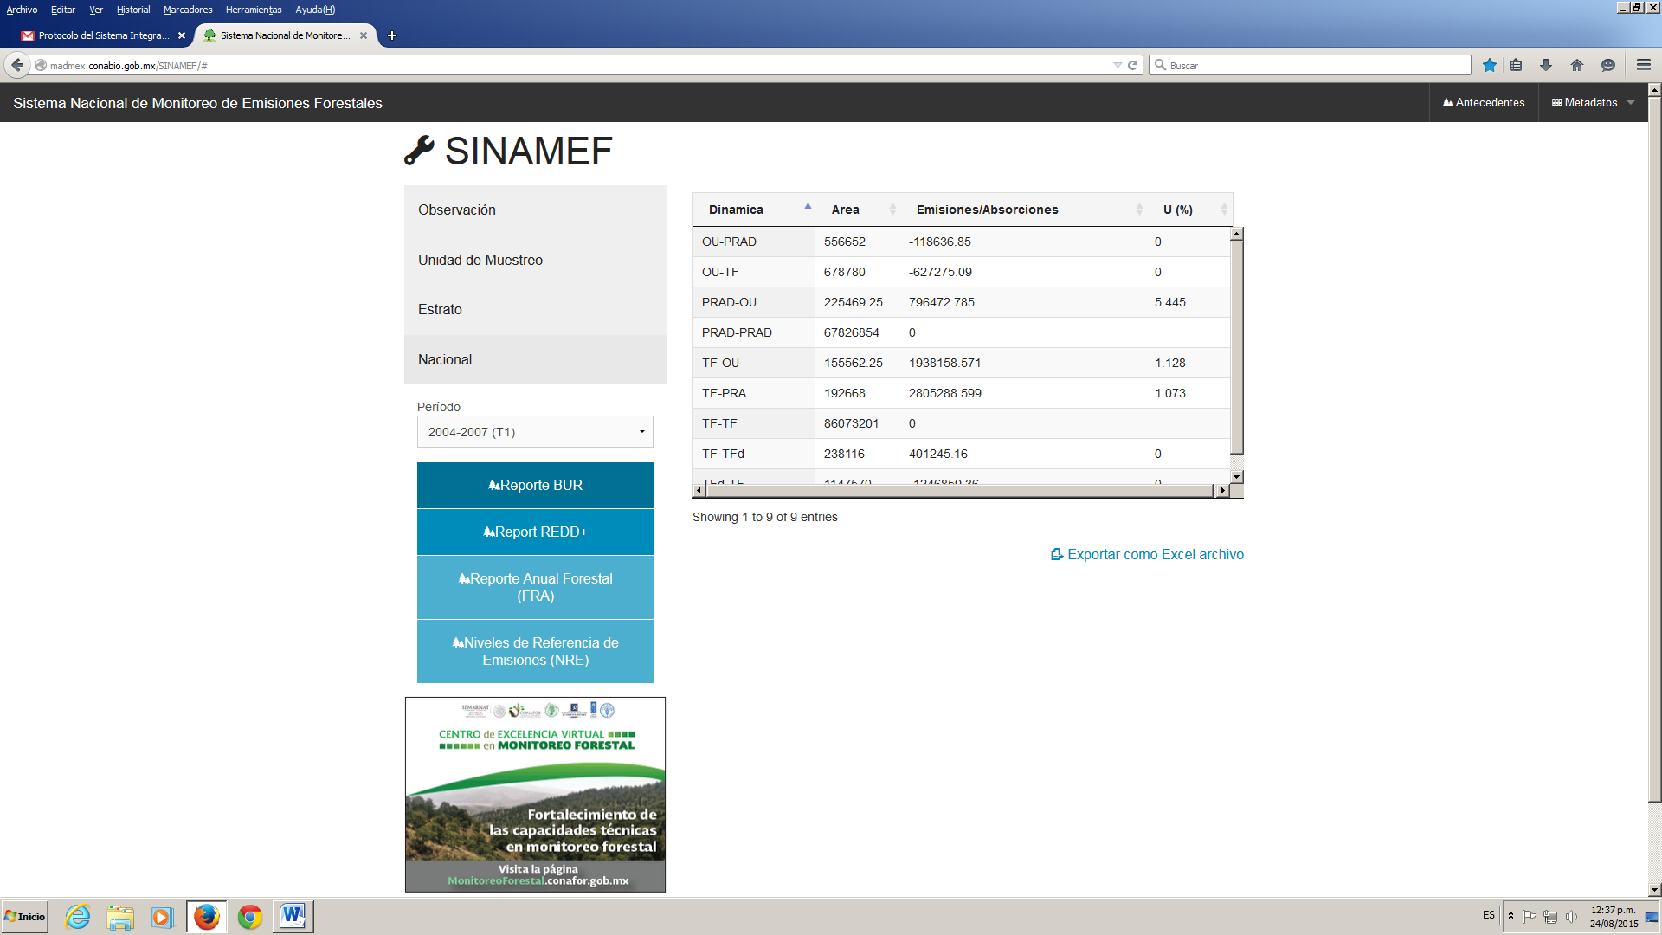

Referencias

